臺南市公(私)立新化區大新國小課程發展委員會105學年度
課程計畫規劃會議記錄
一、時間：105年6月14日（星期二）下午3時0分
二、地點：校長室
三、主席：陳瑞芳
四、記錄：張碧娥
五、出席人員：如簽到單
六、主席報告：感謝各委員撥冗出席，審查相關學校行事，以利校務推動。請討論105學年度學校行事曆活動班級學習節數之審議、各年級教科書版本一覽表、本校一週作息表、各年級學習節數分配表及各年級教師自編、自選的教材綱要、選修課程及學校本位課程節數。

七、業務單位報告：本學年度課程計畫應撰寫整學年度，且依市府規定本學年度課程計畫須於8/5前上傳，因此特邀集各委員召開課程發展委員會，審查相關資料，以利各學年老師編寫課程計畫。

八、提案討論：
【案由一】105學年度學校行事曆活動班級學習節數之審議，請討論。
【說 明】105學年度學校行事曆活動班級學習節數如附件二。
【決 議】照案通過

【案由二】105學年度各年級教科書版本一覽表，請討論。
【說 明】105學年度各年級教科書版本，己由各年級老師討論挑選完成，如附件三。
【決 議】照案通過

【案由三】105學年度本校一週作息表，請討論。
【說 明】一週作息分低、中、高三表格，如附件四

【決 議】照案通過

【案由四】105學年度各年級學習節數分配表，請討論。
【說 明】105學年度各年級學習節數規劃，如附件二
【決 議】照案通過

【案由五】105學年度各年級與資源班教師自編、自選的教材綱要、選修課程及學校本位課
程節數的審查，請討論。
【說 明】105學年度各年級與資源班自編、本位課程節數規劃如附件二之各年級節規劃表。
【決 議】照案通過

【案由六】105學年度學校重大行事預定排定日期(校慶、運動會、畢業典禮、戶外教學)，
請討論。
【說 明】105學年度學校重大行事排定日期:校慶12月17日(星期六);畢業典禮6月13(星期二);戶外教學預定日期:六年級11月7~9日、五~一年級3月
【決 議】照案通過

七、臨時動議：
八、散會：下午4時10分

承辦人：（核章） 主任：（核章） 校長：（核章）
【附件一】

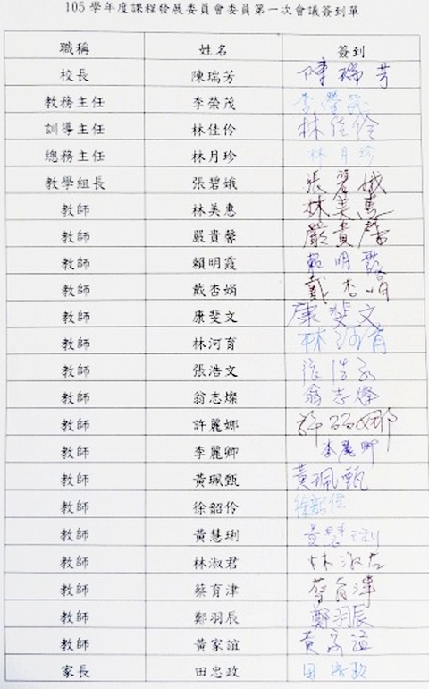

【附件二】

臺南市大新國小105學年度課程計劃各學年節數分配表

一、105學年上課總日數
105-1 | 自105年8月29日(星期一)至106年1月19（星期四）止計21週，實際上課日數101天。放假日如下：  105年9月15日（星期一）：中秋節放假  (9月16日(星期五) 調整放假；105年9月10日（六）補行上課)  105年10月10日（星期一）：國慶日放假  106年1月2日（星期一）：開國紀念日補假
105-2 | 自106年2月13日(星期一)至106年6月30（星期五） 止計20週，實際上課日數96天。放假日如下：  106年2月28日（星期二）：和平紀念日，2月27調整放假，於2月18(六)補行上課  106年4月4日（星期二）：兒童節及民族掃墓節放假  106年4月3日（星期一）：兒童節補假  106年5月30日（星期二）：端午節放假；5月29日（星期一）調整放假；106年6月3日（六）補行上課

二、105學年度上課總節數

1.第一學期
每週上課總節數－中秋節放假1天節數－國慶日放假1天節數－開國紀念日補假1天節數－休業式當天下午未上課節數－最後一週未上課節數
低年級：23×21－4－4－4－4＝467
中年級：31×21－7－7－7－2－7＝621
高年級：32×21－7－7－7－3－7＝641

2.第二學期：
每週上課總節數－和平紀念日放假1天節數－兒童節民族掃墓節放假1天節數－兒童節補假1天節數－端午節放假1天節數－休業式當天下午未上課節數
低年級：23×20－7－7－4－7＝435
中年級：31×20－7－7－7－7－3＝589
五年級：32×20－7－7－7－7－3＝609
六年級：32×18－7－7－7－7－4－7－7＝530

三、各年級節數分配：
學 習 領 域 |  | 五、六年級 |  | 三、四年級 |  | 一、二年級
語 文 |  | 8 | 國5閩1英2 | 7 | 國5閩1英1 | 6 | 國5閩1
數 學 |  | 4 |  | 3 |  | 3
生 活 | 社 會 | 3 |  | 3 |  | 6
生 活 | 藝術與人文 | 3 | 音2美1 | 3 | 音2美1 | 6
生 活 | 自然與生活科技 | 3 |  | 3 |  | 6
健 康 與 體 育 |  | 3 |  | 3 |  | 3
綜 合 活 動 |  | 3 |  | 3 |  | 2
學習領域節數 |  | 27 |  | 25 |  | 20
彈 性 節 數 |  | 5 | 國語1數學1閱讀1  電腦1  彈性1 | 6 | 國語1數學1英語1閱讀1  電腦1  彈性1 | 3 | 彈性1  英語2 | 閱讀1  數學1  彈性1
總 節 數 |  | 32 |  | 31 |  | 23

【附件三】

臺南市公(私)立新化區大新國民小學105學年度各年級教科書選用版本

年級  學習領域 |  | 一 | 二 | 三 | 四 | 五 | 六
語文  學習領域 | 國語文 | 翰林 | 翰林 | 翰林 | 康軒 | 翰林 | 南一
語文  學習領域 | 英語 |  | 康軒  Go Go Starter | 康軒  Hello Kids | 康軒  Hello Kids | 康軒  Follow Me | 何嘉仁  Story Com
語文  學習領域 | 客家語
語文  學習領域 | 原住民族語
語文  學習領域 | 閩南語 | 翰林 | 康軒 | 真平 | 真平 | 康軒 | 真平
健康與體育 |  | 翰林 | 康軒 | 康軒 | 翰林 | 康軒 | 翰林
數學 |  | 南一 | 康軒 | 南一 | 南一 | 南一 | 康軒
生活課程 | 社會 | 南一 | 南一 | 翰林 | 康軒 | 翰林 | 康軒
生活課程 | 藝術與人文 | 南一 | 南一 | 翰林 | 翰林 | 翰林 | 翰林
生活課程 | 自然與生活科技 | 南一 | 南一 | 翰林 | 南一 | 南一 | 南一
綜合活動 |  | 康軒 | 康軒 | 南一 | 康軒 | 康軒 | 康軒

【附件四】

時間 | 星期  節次 | 一 |  | 二 |  |  | 三 |  | 四 |  |  | 五
07:30~08:00 | 整潔活動
08:00~08:40 | 晨間活動
08:50~09:30 | 1
09:40~10:20 | 2
10:20~10:30 | 課 間 活 動
10:30~11:10 | 3
11:20:12:00 | 4
12:00~12:40 | 午餐刷牙時間
12:40~13:20 |  |  | 平安回家 |  |  | 午間靜息 |  | 平安回家 |  |  | 平安回家 |  | 平安回家
13:30~14:10 | 5 |  |  |  |  |  |  | 教 師 進 修
14:20~15:00 | 6
15:10~15:50 | 7
15:50~16:00
16:00~ |  |  |  |  |  | 平安回家
臺南市公(私)立新化區大新國民小學105學年度全校一週作息時間表(低年級)

台南市公(私)立新化區大新國民小學105學年度全校一週作息時間表(中年級)
時間 | 星期  節次 | 一 | 二 | 三 | 四 | 五
07:30~08:00 | 整潔活動
08:00~08:40 | 晨間活動
08:50~09:30 | 1
09:40~10:20 | 2
10:20~10:30 | 課 間 活 動
10:30~11:10 | 3
11:20:12:00 | 4
12:00~12:40 | 午餐刷牙時間
12:40~13:20 |  | 午間靜息 | 午間靜息 | 平安回家 | 午間靜息 | 午間靜息
13:30~14:10 | 5 |  |  | 教 師 進 修
14:20~15:00 | 6 |  |  | 教 師 進 修
15:10~15:50 | 7 |  |  | 教 師 進 修 | 平安回家
15:50~16:00 |  | 導師指導 | 導師指導 | 教 師 進 修 | 平安回家 | 導師指導
16:00~ | 平安回家 |  |  | 教 師 進 修 | 平安回家 | 平安回家

南市公(私)立新化區大新國民小學105學年度全校一週作息時間表(高年級)
時間 | 星期  節次 | 一 | 二 | 三 | 四 | 五
07:30~08:00 | 整潔活動
08:00~08:40 | 晨間活動
08:50~09:30 | 1
09:40~10:20 | 2
10:20~10:30 | 課 間 活 動
10:30~11:10 | 3
11:20:12:00 | 4
12:00~12:40 | 午餐刷牙時間
12:40~13:20 |  | 午間靜息 | 午間靜息 | 平安回家 | 午間靜息 | 午間靜息
13:30~14:10 | 5 |  |  | 教 師 進 修
14:20~15:00 | 6 |  |  | 教 師 進 修
15:10~15:50 | 7 |  |  | 教 師 進 修
15:50~16:00 |  | 導師指導 | 導師指導 | 教 師 進 修 | 導師指導 | 導師指導
16:00~ | 平安回家去 |  |  | 教 師 進 修 | 平安回家去

